人教版一年级下册知识要点预习
一、认识图形
1、认识和会画
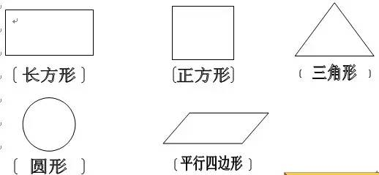
2、七巧板是由1个正方形、1个平行四边形、5个三角形组成的。
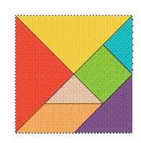
3、平面图形的拼组
⑴区分正方形和长方形
长方形的特点：相对的两条长边相等，相对的两条短边相等。
正方形的特点：四条边长度都相等。
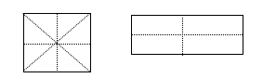
正方形（四条对称轴） 长方形（两条对称轴）
（2） 常见拼组：
①两个完全相同的长方形可拼成正方形和长方形。
②两个完全相同的正方形可以拼成长方形。
③四个完全相同的小正方形，可拼成正方形和长方形。
4、立体图形的拼组
（1）区分正方体和长方体
长方体：有6个面，相对的面相同。
正方体：有6个面，每个面都相同，都是正方形。
（2）常见拼组
①两个完全一样的长方体，可以拼成长方体。
②八个完全一样的正方体可以拼成一个大的正方体。
★当有好多个正方体重叠在一起的时候，不要忘数最底层或者最后面被遮掉的小正方体。
二、20以内的退位减法
应用题：
① 已知条件里知道了其中一部分和另一部分，求总数，用加法计算。
问题里常见的关键字：一共、共、总的、原有等。
② 已知条件里知道了总数和其中一部分，求另一部分，用减法计算。
问题里常见的关键字：还剩、还有、应找回等。
三、分类与整理
1、理解分类的含义，掌握分类计数的方法，学会自主分类，并会用简单的统计表呈现分类计数的结果。
2、学会单一标准的分类和按不同标准的分类，特别是不同分类标准，分类结果也不一样。
四、100以内数的认识
1、10个十是100，读作一百。 100是由10个十或100个一组成，它是一个三位数。
2、数数时，可以一个一个的数，也可以二个二个的数，五个五个的数，十个十个的数。
3、从右边起，第一位是个位，第二位是十位，第三位是百位。
百 十 个 （右边）
第三位 第二位 第一位
4、读数和写数，都从高位起。当计数器上个位或十位一颗珠子都没有时，就写0占位。
5、用计数器表示一个数时，计数器各数位上的珠子数和这个数的个位，十位，百位上的数字相对应。
6、只有个位的数是一位数，如5、7、2； 最大的一位数是9。
有个位、十位的数是两位数，如32、20；最小的两位数是10，最大的两位数是99。
有个位、十位、百位的数是三位数，如100。100是最小的三位数。
7、一个数，个位上是几，表示有几个一；十位上是几，表示有几个十。
反之，这个数有几个一，个位上就是几；有几个十，十位上就是几。
8、数的顺序 《百数图》
1 | 2 | 3 | 4 | 5 | 6 | 7 | 8 | 9 | 10
11 | 12 | 13 | 14 | 15 | 16 | 17 | 18 | 19 | 20
21 | 22 | 23 | 24 | 25 | 26 | 27 | 28 | 29 | 30
31 | 32 | 33 | 34 | 35 | 36 | 37 | 38 | 39 | 40
41 | 42 | 43 | 44 | 45 | 46 | 47 | 48 | 49 | 50
51 | 52 | 53 | 53 | 55 | 56 | 57 | 58 | 59 | 60
61 | 62 | 63 | 64 | 65 | 66 | 67 | 68 | 69 | 70
71 | 72 | 73 | 74 | 75 | 76 | 77 | 78 | 79 | 80
81 | 82 | 83 | 84 | 85 | 86 | 87 | 88 | 89 | 90
91 | 92 | 93 | 94 | 95 | 96 | 97 | 98 | 99 | 100
9、两位数比较大小，先看十位，十位上大的数就大，当十位相同时，就比个位，个位大的数就大。
10、多得多、少得多、多一些、少一些的用法。
两个数相差很大时就用多得多，少得多。相差很小时就用多一些，少一些。
11、整十数加一位数及相应的减法
口算方法：个位相加，十位不变；个位相减，十位不变。
五、认识人民币
1、1元=10角（1元钱可以换10个1角） 1角=10分（1角可以换10个1分）1元=100分（1元钱可以换10个10分，即100分）
2、简单的计算：
单位相同，才能相加减。也就是元和元，角和角，分和分单位都相同的才能计算。课本51页。
3、小数表示法。
小数点左边是几表示几元，小数点右边第一位是几表示几角，第二位是几表示几分。
写作几元几角几分时，是0的可以不写出。
六、100以内的加法和减法
1、十位加、减十位，个位加、减个位。
不进位的加法 20 + 30 = 50 67 + 2 = 69 68 + 30 = 98
.不退位的减法 80 - 50 = 30 69 - 2 = 67 98 - 30 = 68
2、进位加法（凑十法）
凑十歌：一凑九，二凑八，三凑七来四凑六，五五相凑就满十。（注：凑十的两个数互为补数）
20以内进位加：凑十法：8+72=15 十位加1，个位减补数（2+8=10，2是8的补数）
100以内进位加362+8=44 提炼方法：个位用弧线连上，十位加1，个位减补数。（方法和20以内一样）
3、退位减法
20以内退位减： 破十法 ：161-9=7 个位加补数
100以内退位减：361-9=27 提炼方法：个位用弧线连上，十位减1，个位加补数。
七、找规律
1、通过颜色，形状找规律。
★2、通过数字的变化找规律，当每个数都不相同时，先算出每两个数之间相差几，然后再找规律。常用规律：单数 1 3 5 7 9 11 13 15 17 19 21……
双数 2 4 6 8 10 12 14 16 18 20……

